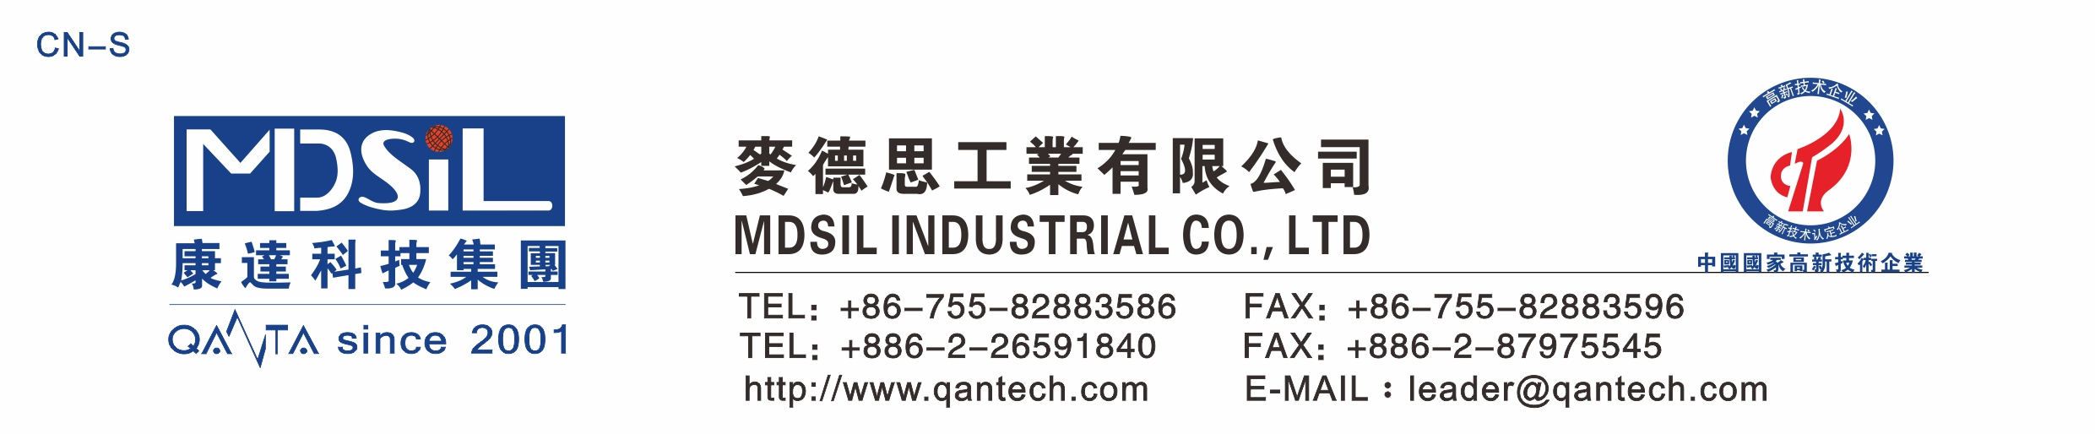高 拉 型 气 相 胶
基本型号：MD1780J
产品描述：气相硅橡胶是硅胶产品一种常见性能硅胶制品
产品特性：
★ 耐高低温冲击,使用温度广，-60℃-250℃下可长期使用。
★ 化学性质稳定，除强碱、氢氟酸不与任何物质反应。
★ 原料透明，客户可以自己调配各种不同靓丽色彩。
★ 优异的电绝缘性能，耐电压、耐电弧、体积电阻系数受温度影响小。
★ 使用灵活方便，可配双二四，双二五，铂金硫化剂。

主要应用：
气相护套类，结构复杂类产品等。

典型物性表：
No. | Test Item | Unit | Spec. |  | Test Result
No. | Test Item | Unit | Min | Max | Test Result
1 | (外觀) Appearance |  | 透明 |  | 透明
2 | (硬度) Hardness (JIS) | ︒A | 77 | 81 | 80
3 | (比重) Specific Gravity (at 25℃)(ISO2781) | g/cm³ | 1.19 | 1.25 | 1.21
4 | (抗拉) Tensile Strength (ISO/DIS-37) | Mpa | 8 | --- | 10.04
5 | (伸长率) Elongation (ISO/DIS-37) | % | 200 | --- | 205
6 | (抗撕) Tear Strength, DieC (ISO34) | Kgf/cm | 15 | --- | 19.19
7 | (收縮率) Linear Shrinkage (ISO7619) | % | 2.7 | 3.3 | 3.03
8 | (可塑度) Plasticity (ISO7323) |  | 260 | 290 | 260

硫化条件： C-15（1.3%）, 175℃×6min。二次硫化 200℃×4h

操作条件：使用时戴上防护眼镜和防护手套

存储条件：低温干燥,远离明火,避免阳光直射。

